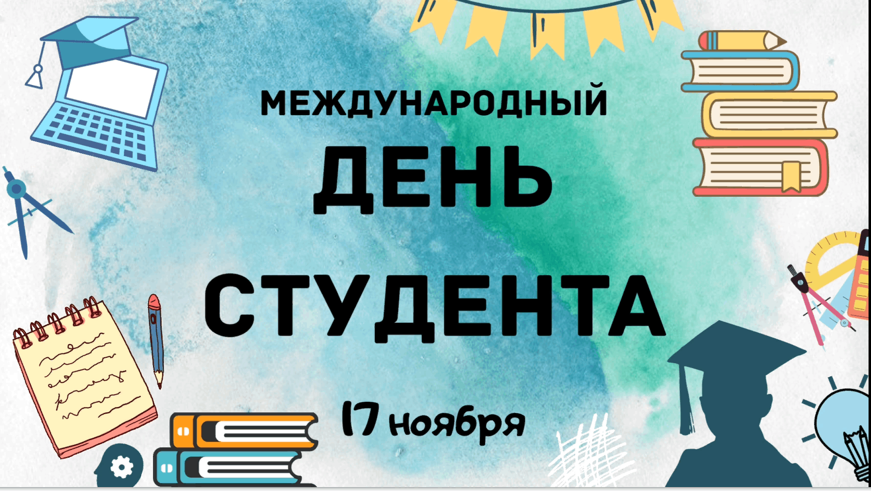

**Международный день студентов** отмечается ежегодно 17 ноября. Несмотря на то, что современные традиции празднования дня студентов связаны в первую очередь с весельем, история у этого праздника достаточно трагическая.

28 октября 1939 года в оккупированной нацистами Праге состоялась демонстрация студентов и преподавателей в честь годовщины образования Чехословакии. Во время разгона демонстрации войсками оккупантов был застрелен Ян Оплетал, студент медицинского факультета. 17 ноября состоялись похороны Оплетала, переросшие в акцию протеста, за которой последовали массовые аресты студентов.

Впервые годовщину этого события отмечал в 1941 году в Лондоне Международный совет студентов. В 1946 году на Всемирном конгрессе студентов, проходившем в Праге, Международный день студентов был установлен официально.

Сейчас его отмечают во многих странах мира в первую очередь как день студенческой солидарности.

**Интересные факты о студентах и студенческой жизни**

- Студент – человек усердно работающий, стремящийся, старающийся и прилежно занимающийся. Именно так переводится с латыни слово «studeo». Этим словом впервые назвал себя Овидий, когда приехал в Афины за новыми знаниями.

- Слово «стипендия» произошло от латинского «пендо» – «взвешиваю». В Древнем Риме жалование обычно отмеряли по весу. Отсюда пошло и название студенческого ежемесячного пособия.

- В некоторых средневековых университетах возле фамилий студентов, не принадлежащих к благородным семействам, делали пометку «sine nobilitue», а сокращенно – «сноб».

- Вести конспекты лекций обязал студентов граф Уваров, который возглавлял при Николае I Министерство просвещения.

- Слово «абитуриент», которое обозначает юношей и девушек, претендующих на обучение, происходит от латинского слова «уходить» и изначально означало выпускника, который готовится покинуть университет.

- В Принстоне, в США, преподаватели не следят за студентами во время письменных экзаменов, они даже не находятся в аудиториях. Всё дело в «Кодексе честности» – клятве, которую дают студенты в первый же день учёбы. В этой клятве говорится в том числе и о том, что они (студенты) не будут списывать на экзаменах.

- Первые студенты обучались не более 4 лет.

- Ранее образование получали только лица мужского пола, независимо от сословия: дворяне, мещане, а также крестьянские дети, которые составляли около 22 % от общего количества учащихся.

- В Древнем Риме и в Средние века студентами назывались любые лица, занятые процессом познания. В XII веке преподавательский состав также назывался студентами. И только после введения ученых званий эти понятия стали разделяться.

- Самую длинную шпаргалку создали студенты физико-математического факультета Шауляйского университета Литвы. Шпаргалка имела длину более 600 метров и была протянута от здания общежития до центрального корпуса вуза. Шестнадцать часов над ней трудились 68 будущих математиков и физиков и подарили затем свое детище декану, попав в книгу рекордов Гиннеса.

**В настоящее время День студента является символическим объединением студентов всех факультетов и всех учебных заведений!**

Использованные источники:

1. Режим доступа: <https://www.calend.ru/holidays/0/0/1545/>– Дата доступа: 24.10.2024.

2. Режим доступа: <https://mir.pravo.by/news/essential/17-noyabrya-mezhdunarodnyy-den-studentov/?sphrase_id=1685887> – Дата доступа 24.10.2024.